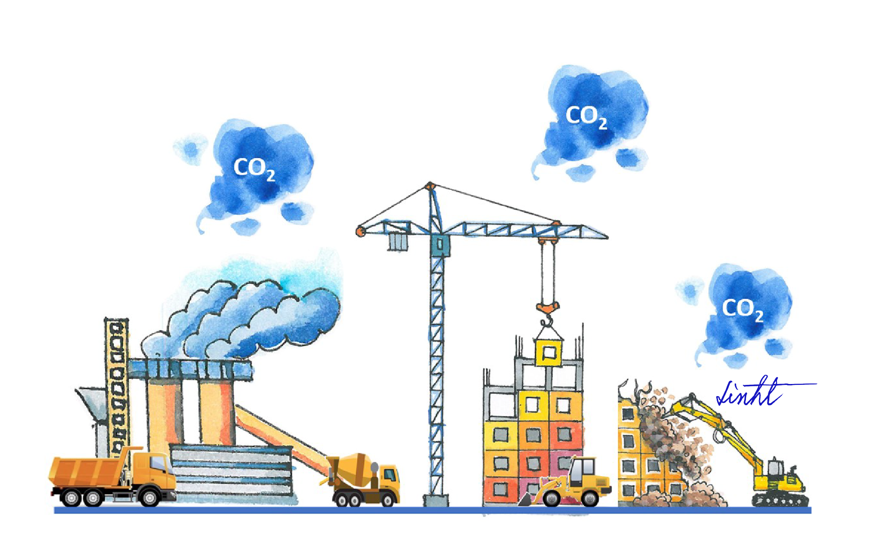

「低碳(低蘊含碳)建築評估」
認證申請書
■低碳建築候選標示申請 □低碳建築完工標示申請

申請建案名稱：
受理認證機構：
受理掛號號碼： | 須於線上申請系統掛件後填入編號
受理掛號日期： | 年 月 日 (依發文函受理日期為準)

註：正式送件時請一併於線上申請系統上傳完整報告書PDF及計算Excel。

目錄

一 審查評定記錄 一-1
二 低碳（低蘊含碳）建築認證申請評定意見回覆表 二-2
三 低碳（低蘊含碳）建築評估總覽 三-1
1. 申請案概要說明 三-1
2. 建築執照/使用執照影本/原核發證書 三-3
3. 建築物外觀透視圖/照片 三-4
四 建築資材製造運輸碳足跡計算 四-1
1. 基本計算資料準備作業 四-1
2. 主結構體資材CFs碳足跡計算 四-6
3. 非主結構資材CFns碳足跡計算 四-8
4. 施工階段碳足跡CFc 四-13
5. 拆除廢棄碳階段碳足跡CFdw 四-14
五 舊建材再利用、低碳循環建材與低碳工法減碳量 五-1
1. 舊建材再利用減碳量ΣRMk ×Rk 五-1
2. 低碳循環建材減碳量ΣLCRk × Lk 五-1
3. 低碳工法減碳量ΣLCCm (P38) 五-1
六 蘊含碳排減碳措施說明及分析 六-1
1. 生命週期四階段蘊含碳排 六-1
2. 各項減碳設計ΔCF貢獻度分析 六-2
3. 碳足跡減碳率CFR 六-3
七 LEBR分級評估與八等級刻度計算 七-4
八 自算碳排資料庫 八-1
附錄一 結構計算書摘錄 附錄一-1
附錄二 基本圖說 附錄二-1
附錄三 內隔間面積計算 附錄三-1
附錄四 室內地坪面積計算 附錄四-1
附錄五 戶外地坪面積計算書 附錄五-1

註：
1.請依照本目錄依序填寫計算內容，附錄內容可彈性調整。
2.正式送件時請一併於線上申請系統上傳完整報告書PDF及計算Excel。

審查評定記錄
評定機構名稱 | 成大低蘊含碳建築團隊
案 件 名 稱 | ○○○○○○○○新建工程
申 請 單 位 | ○○○○○○○
評 定 人 員 |  | 受 理 日 期
承辦工程師 |  | 書審通過日
現 勘 日 期 |  | 現勘通過日
審 議 場 次 |  | 審議通過日
認 證 編 號 |  | 發證日
說明：評定機構後附各階段審查文件

本區由審查單位填寫，
送件時可抽掉本頁
但章節位置請先保留

低碳（低蘊含碳）建築認證申請評定意見回覆表
案件名稱： | LEBR2023001○○○○○○○○新建工程
通知日期： |  | 評定次數： | 第 次 | 補件日期： | xxxx/xx/xx
評估系統： | □ 低碳（低蘊含碳）建築評估候選 |  | □ 低碳（低蘊含碳）建築評估完工
修正辦理情形：依評定小組評定意見修正辦理
編號 | 補正項目 | 修正情形說明 | 補正文件頁碼
1
2
3
4
5
6
7
8
注意：1.非評定審查意見之修正內容，須確實填寫修正差異說明於上表中。
2.補正請提送補正頁紙本，不用全部重新提送，並將修正頁PDF上傳至線上申請系統。

低碳（低蘊含碳）建築評估總覽
案件名稱 | 中文 | ○○○○○○○○新建工程
 | 英文
建案地址或地號 |  | ○○○○○○○
案件編號 |  |  |  |  |  |  |  |  |  |  |  | 建照/使照號碼
評估要求單位 |  | 環評 都審 其他： |  |  |  |  |  |  |  |  |  | 施工單位名稱
申請單位名稱 |  |  |  |  |  |  |  |  |  |  |  | 負責人
設計單位名稱 |  |  |  |  |  |  |  |  |  |  |  | 建築師
構造規模 |  | 地上 | 14 | 層地下3 |  |  |  | 層 |  | RC |  |  | 構造 |  | 總樓地板面積AF |  |  |  | 76969 ㎡
地上樓地板面積 |  |  |  |  |  |  |  |  | (m²) |  | 地下樓地板面積 |  |  |  |  |  |  | (m²)
案件使用耗損度 |  | 高耗損 中耗損 ■低耗損 |  |  |  |  |  |  |  |  | 建築延壽優惠係數LL |  |  |  |  |  |  | 0.04
全生命週期蘊含碳排TEC |  | (整數) |  |  |  |  |  |  | KgCO₂e |  | 評估範疇蘊含碳排EEC |  |  |  |  |  |  | (整數) |  |  |  |  | KgCO₂e
蘊含碳排尺規指標ECIs |  | 453.2 |  |  | kgCO₂e/(㎡) |  |  |  |  |  | 設計案蘊含碳排密度ECI |  |  |  |  |  |  | 366.3 |  |  |  | kgCO₂e/(㎡)
減碳率 CFR ＝ ΔCF × ( 1.0 + LL ) ÷ EEC* = |  |  |  |  |  |  |  |  |  |  |  |  |  |  | 19.18 |  |  |  |  |  | % (小數點後1位)
分級認證等級  (小數點後1位) |  | 等級 |  |  |  | 減碳率CFR間距
 |  |  | 1+ 級 |  |  | 20 % |  |  |  |  |  |  |  | ＜ |  | CFR
 |  | ■ | 1 級 |  |  | 16 % |  |  |  |  |  |  |  | ＜ |  | CFR | ≦ |  |  | 20 %
 |  |  | 2 級 |  |  | 12 % |  |  |  |  |  |  |  | ＜ |  | CFR | ≦ |  |  | 16 %
 |  |  | 3 級 |  |  | 8 % |  |  |  |  |  |  |  | ＜ |  | CFR | ≦ |  |  | 12 %
 |  |  | 4 級 |  |  | 3 % |  |  |  |  |  |  |  | ＜ |  | CFR | ≦ |  |  | 8 %
 |  |  | 5 級 |  |  | -10 % |  |  |  |  |  |  |  | ＜ |  | CFR | ≦ |  |  | 3 %
 |  |  | 6 級 |  |  | -20 % |  |  |  |  |  |  |  | ＜ |  | CFR | ≦ |  |  | -10 %
 |  |  | 7 級 |  |  |  |  |  |  |  |  |  |  |  |  | CFR | ≦ |  |  | -20 %

案件名稱 | 中文 | ○○○○○○○○新建工程 |  |  |  |  |  |  |  |  |  |  | 申請單位簽章
 | 英文
申請單位名稱 | 中文
 | 英文
負責人姓名 |  |  |  |  |  |  |  |  | 統編
申請單位聯絡人 |  |  |  |  |  |  |  |  | 電話
申請單位聯絡mail
申請單位地址
報告書內容參閱確認 |  |  | 同意開放瀏覽 |  |  |  |  | 不同意開放瀏覽 (未選者視同同意)
認證證書申請份數 |  |  |  |  | 份
認證輔導工程師 |  |  |  |  |  |  | 輔導工程師TEL |  |  |  |  |  | Email
註：本頁共同簽署正本一份後附上掃描資料，但須共同簽章於此頁。

申請案概要說明
  - 建築物基本資料
本案位置坐落於○○○○○○○，為地上○○樓地下○○樓的鋼筋混凝土構造建築，為一幢四棟住宅大樓，目前本案已完工，其建築用途為：地下:停車/機房；地上:店鋪/住宅單元。採用鋼筋混凝土RC建築構造，擬申請低碳建築標章；經評估結果，本案60年生命週期之間的總碳足跡TEC為○○○○○ kgCO₂e，蘊含碳排尺規指標ECIs為○○ kgCO₂e/(㎡.yr.)，減碳率CFR為○○%，可獲ABRI之○○級低碳建築標章認證。本案應揭露之碳足跡數據與基本資料如下表1所示：

表 1本案應揭露之碳足跡數據與碳足跡組成表
工程名稱
所在位址
申請單位名稱 |  |  |  | 負責人
設計單位名稱 |  |  |  | 建築師
施工單位名稱 |  |  |  | 建築/使用執照號碼
建築用途 |  | 地下:停車/機房；地上:店鋪/住宅單元
地上樓地板面積Afu |  |  | (m²) | 地上樓層數(層)
地下樓地板面積Afb |  |  | (m²) | 地下樓層數(層)
結構計算 |  |  |  | 建築延壽優惠係數LL
全生命週期蘊含碳排TEC |  |  | (kgCO₂e) | 室內總樓地板面積AF |  | (m²)
評估範疇蘊含碳排EEC |  |  | (kgCO₂e) | 蘊含碳排尺規指標ECIs |  | (kgCO₂e/ m²)
設計案蘊含碳排指標ECI |  |  | (kgCO₂e / m²) | 碳足跡減碳率CFR |  | %
碳足跡總減碳量ΔCF |  |  | (kgCO₂e)
生命週期階段 |  | 碳排(kgCO₂e) | 百分比 | 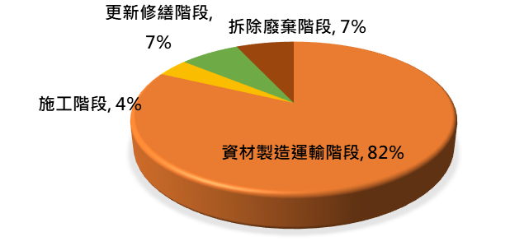
地上層蘊含碳排 | 資材製造運輸階段
 | 施工階段
 | 更新修繕階段
 | 拆除廢棄階段
 | 舊建材再利用減碳量
 | 低碳循環建材減碳量
 | 低碳工法減碳量
 | 合計
分項工程 |  | 碳排(kgCO₂e) | 百分比 | 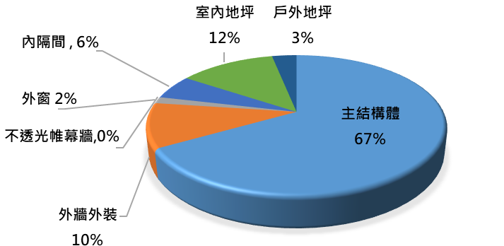
分項碳足跡 | 主結構體工程
 | 外牆外裝工程
 | 外窗工程
 | 不透光帷幕牆工程
 | 內隔間工程
 | 室內地坪工程
 | 戶外地坪工程
 | 合計
認證等級 |  | □1⁺級 ▄1級 □2級 □3級 □4級 □5級 □6級 □7級

  - 建築延壽優惠係LL檢討表
地區位圖如下圖所示，基準案及設計案各項建築延壽優惠係數LL因子檢討於下表：
表3.建築延壽優惠係LL檢討表：
大項 | 延壽條件LLi | 建築延壽優惠係數LL*¹ | 檢核
耐久設計 | 1.RC柱樑與RC樓板兩者均完全無埋設管線者 | 0.04 | □
 | 2.RC柱樑與RC樓板兩者之一完全無埋設管線者 | 0.02 | □
高品質施工 | 3.五年內獲行政院公共工程金質獎(公共工程品質優良類)特優營之造廠者 | 0.05 | □
 | 4.或ISO140000認證之營造廠(具效期內之第三方認證)，或五年內獲行政院工程金質獎(公共工程品質優良類)優等之營造廠者 | 0.04 | □
LL=
*¹:1.2.兩項之一與3.4.兩項之一可累加計算，3.4.兩項不能累加計算

建築執照/使用執照影本/原核發證書
候選標章認證無執照以面積檢討表檢核
提醒：各層室內樓地板面積請自行檢核執照面積差異是否合理，一般室內樓地板面積應不超過執照面積。

建築物外觀透視圖/照片

註：為保障案件刊登品質，建議掛件時一併傳解析度良好之圖片檔至線上系統。

低碳(低蘊含碳)建築評估計算步驟

建築資材製造運輸碳足跡計算

基本計算資料準備作業
  - 地上及地下層面積計算
依照建築技術規則計算樓地板面積規定，個別匡列計算地上及地下層之樓地板面積，其中當層陽台面積計入當層樓地板面積，但不扣除免計樓地板面積部分，雨遮樓地板面積不計入；匡列計算1至14層之地上樓地面積Afu合計為○○○○○㎡，地下1~3層之樓地板面積AFb合計為○○○○○㎡，當層樓地板面積匡列情形如下圖所示，全案匡列地上及地下層面積詳附錄。
圖 1 當層樓地板面積匡列計算說明圖 (含陽台全部不含雨遮)
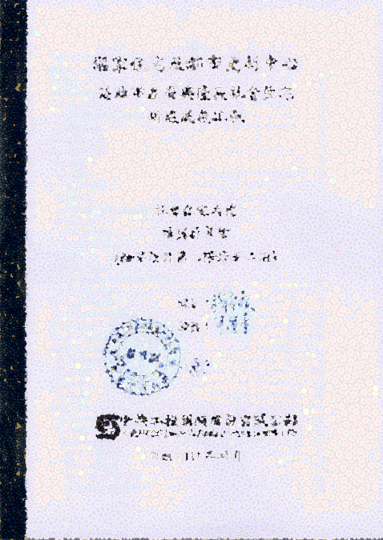
  - 查詢經簽證確認結構計算書各項地震力設計參數：
逐一查找結構計算書內各項結構設計參數如下：
- 地震利用途係數I=
- 工址設計水平加速度反映譜係數SaD=
- 靜力分析折減Rs=
- 活載重L= kg
- 結構系統地震力折減係數Fu=

圖 2本案引用之結構計算書

  - 結構設計形狀係數F檢討：
查檢(層數最多的)標準層平面各項結構設計效率檢討，平面形狀、平面長寬比、平面出挑性等設計，並綜合檢計整體建築之結構形狀係數情形如下：
- F₁平面形狀不規則修正係數
檢討本案標準層之平面面積A為○○○○○㎡、總周長P為○○○○○m，檢計本案周長面積比Par=0.282*P/$√A$=○○○○○，查表對應F1係數為○○○○○。
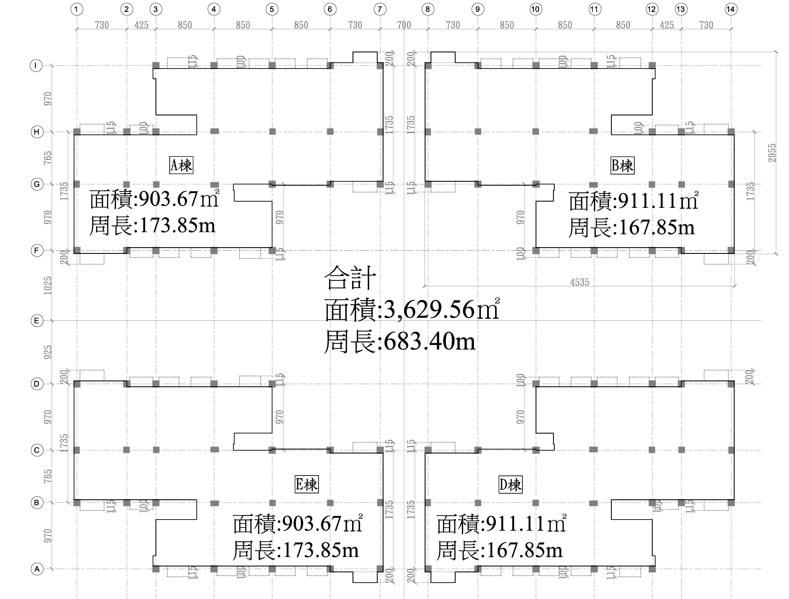

圖 3平面形狀係數f1參數檢討圖

- F2平面長寬比修正係數
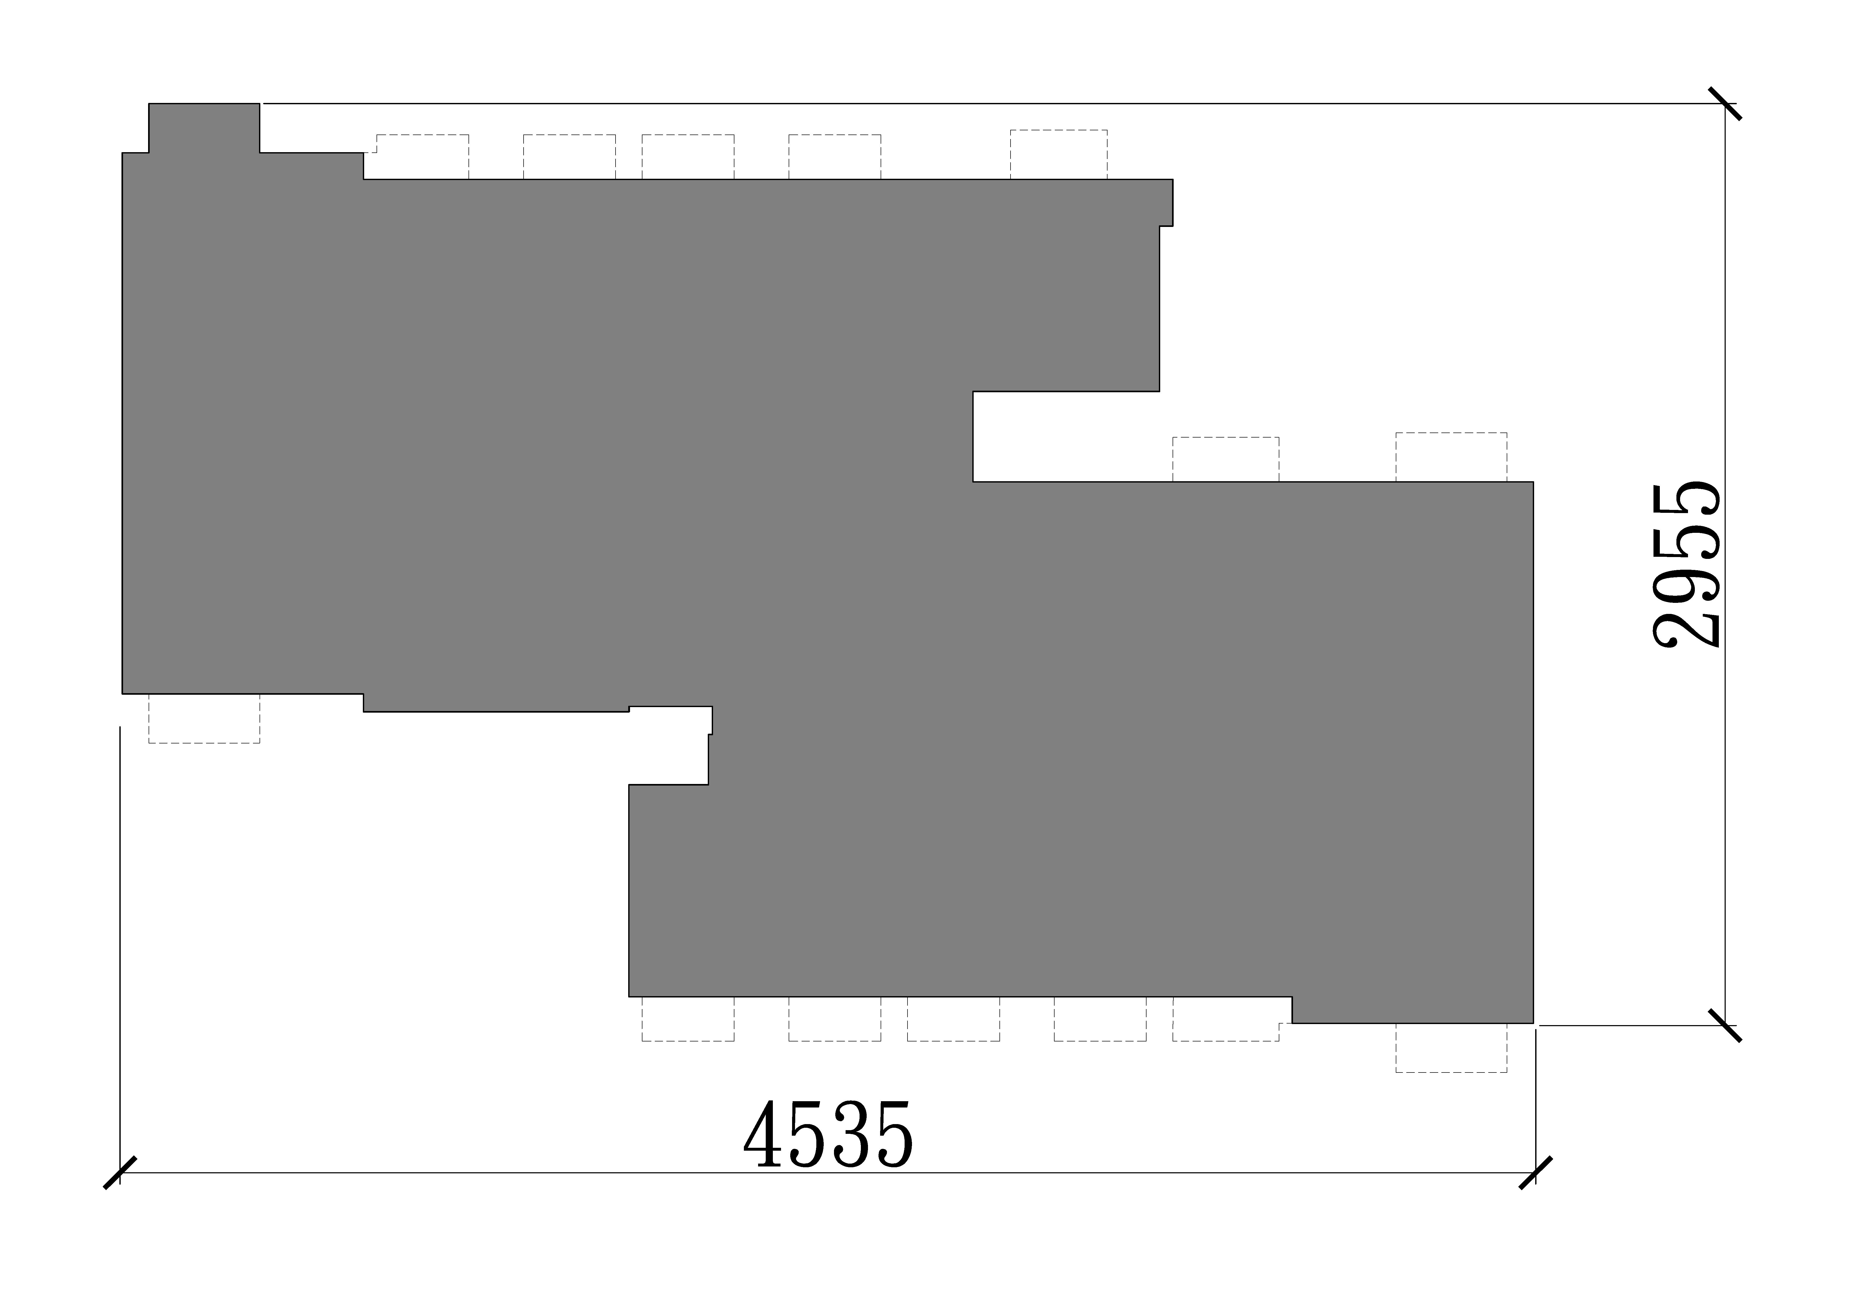
檢討本案標準層之建築量體為對稱造型，擷取一棟檢討平面長寬比作為代表，平面長向L長度為45.35m，短向W長度為29.55m，檢計本案、總周長P為683.4m，檢計本案周長比b=L/B=4535/2955=1.53，查表對應F₂係數為1.0。
圖 4形狀係數F₂建築長寬比檢討圖

- F₃平面出挑修正係數
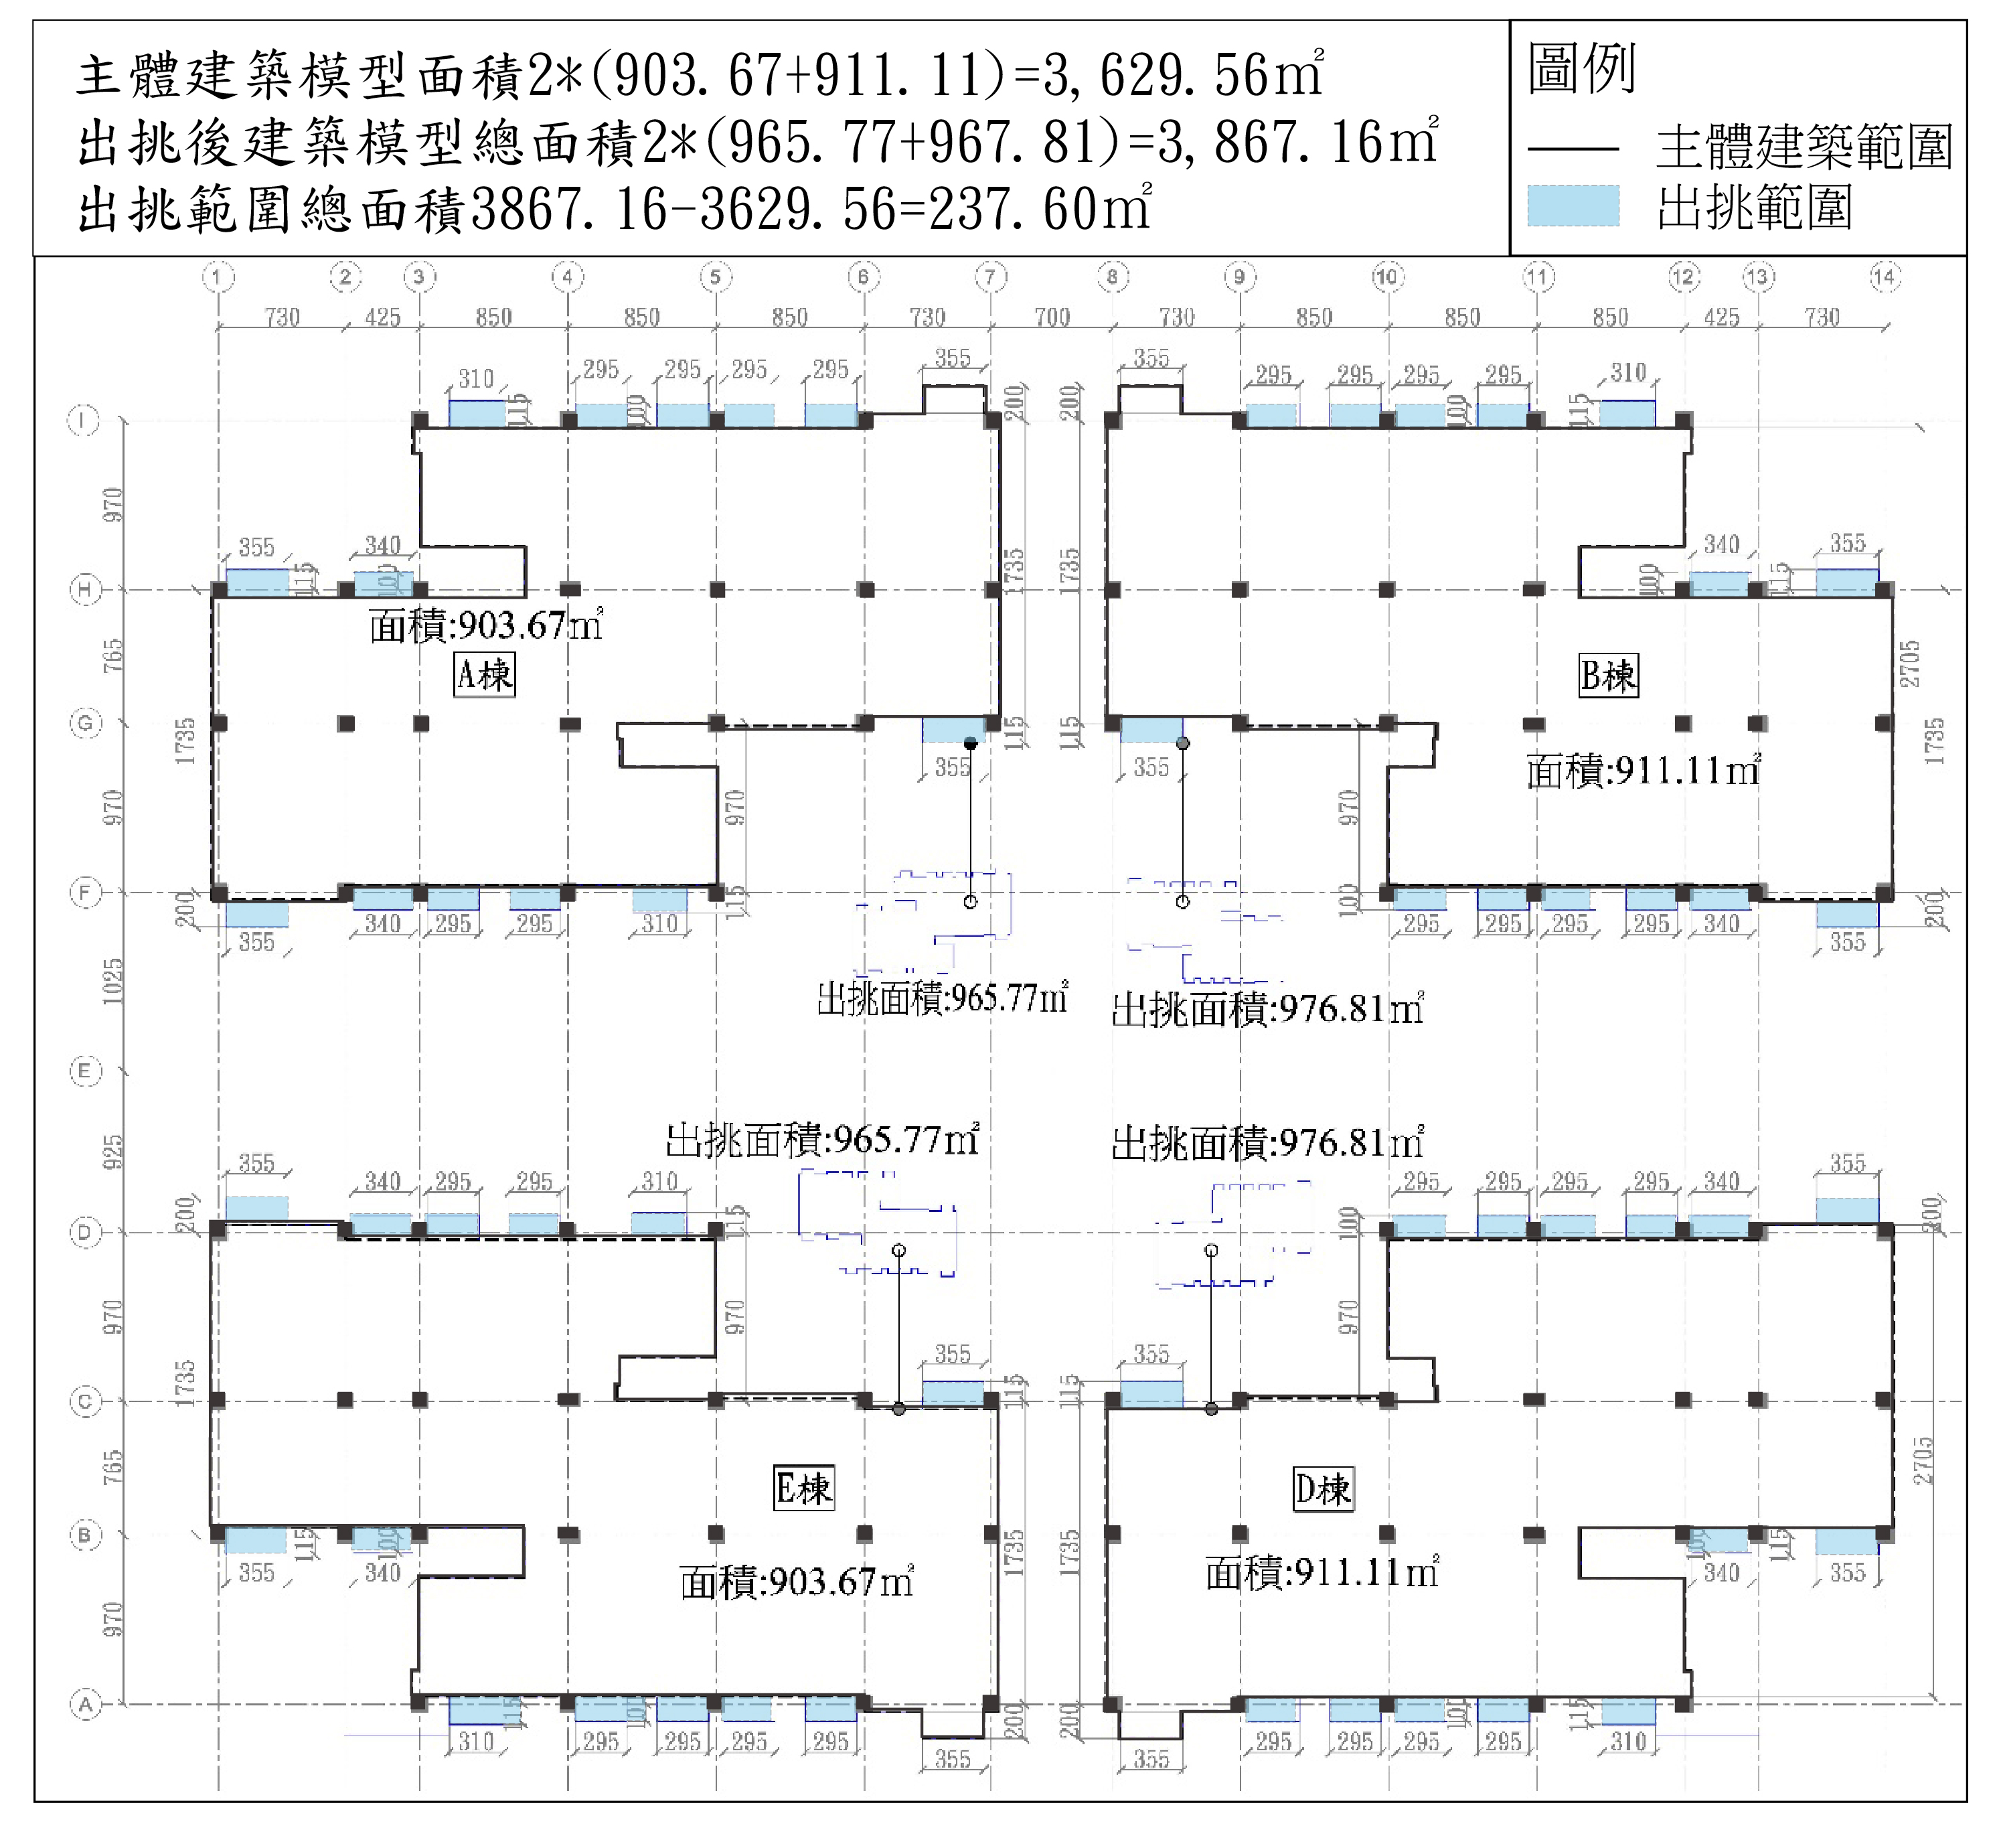
檢討本案標準層之主體建築模型平面面積為○○○○○㎡、出挑後建築模型外周總範圍面積為○○○○○㎡，出挑面積為○○○○○㎡，檢計本案平面出挑比Rc=○○，查表對應F₃係數為1.0。

- 結構形狀係數F
F₁、F₂、F₃檢討後查表數值分別為F₁=○、F₂=○○1.0、F₃=○○1.0，檢討本案主體結構形狀係數F= F₁×F₂×F₃=○×○○×○○=○. ○○

  - 跨距變化S_{p}檢討：
本案標準層之建築量體為對稱造型，跨距設計變化4棟皆一致，擷取一棟跨距變化值作為代表，檢討長向及短向S_{p}係數如下：
- X向跨距a_{x}
總跨距B_{x}= ○○m，a_{xavg}=
a_{x}= max (○○, ○○)
跨距比最大值a_{x}=○○
- Y向跨距a_{y}
總跨距B_{y}= ○○m，a_{yavg}= ○○
a_{y}= max (○○, ○○)
跨距比最大值a_{y}=○○
- 跨距變化S_{p}
S_{p}= （a_{x}×B_{x} + a_{y}×B_{y}）/（ B_{x} + B_{y}）
=（○○×○○+○○×○○）/（○○+○○）=○○

圖 5跨距比解析圖

  - 低碳混凝土減碳比LCCR檢討：
本案預計全面採用低碳混凝土，一般結構用混凝土強度為280 kgf/cm²，並採用高性能混凝土設計最差值檢討CSER=○○○ (檢附混凝土配比設計表)，全案混凝土結構低碳混凝土減碳LCCR=1.0-CSER×0.05=1.0-○○○×0.05=○○○

圖 7 低碳混凝土資料

  - 舊建築利用減碳率RN檢討：
本案無保留舊建築再利用，舊建築再利用面積EBF=0，故舊建築再利用減碳率率=1.0。

主結構體資材CFs碳足跡計算
建築資材依照設計的使用壽命差異性，可概略切分為主結構及非主結構裝修兩大部分，其中又以地上建築部分具設計彈性，地下建築部分多根據土質及上方結構狀況設計，且多做非主要空間應用，可控制因子不多：
本案主結構碳排密度計算參數如下表所示，並據以依據計算公式計算全案地上主結構單位碳排密度C、地上主結構總碳排Cu及地上層主結構體碳排CFs如下表所示：

類別 | 參數名稱 | 設計案 | 基準案 | 備註
基本資料 | 地上層樓地板面積AFu(㎡)
 | 地下層樓地板面積AFb(㎡)
 | 地上樓層數S(層)
 | 地下樓層數S_{b}(層)
 | 主地面層樓高BH(m)
 | 內部隔間D₀(kg/㎡)
 | W構造係數(表5.6 P128)
結構計算報告參數 | 地震利用途係數I
 | 工址設計水平加速度反映譜係數S_{aD}
 | 結構系統地震力折減係數F_{u}
 | 活載重L
 | 靜力折減分析R_{s}
結構設計參數 | 跨距變化S_{p}
 | 整體建築形狀係數F
 | 低碳混凝土減碳率LCCR
 | 舊建築再利用率RN

  - 地上層主結構單位樓地板面積碳排密度C計算：
設計案
C=[224 + 4.11 × ( S – 10 ) +300 × ( I × S_{aD} / F_{u} -0.192) +68.74 × ( S_{p} – 1.0 ) + 0.17 ×
( D₀ – 300 ) + 0.13 × ( L - 300 ) +1.05 × ( BH -3.5) × Rs × F 且C ≧ 165
=248.03 （kg/㎡）

基準案
C=[224 + 4.11 × ( S – 10 ) +300 × ( I × S_{aD} / F_{u} ) +68.74 × ( S_{p} – 1.0 ) + 0.17 ×
( D₀ – 300 ) + 0.13 × ( L - 300 ) +1.05 × ( BH -3.5) × Rs × F
=285.10 （kg/㎡）

  - 地上層主結構總碳排Cu計算：
設計案Cu=AFu×C×W= （kg）
基準案Cu=AFu×Cc×Wc=（kg）

  - 地上層主結構碳排CFs計算
設計案CFs=Cu×LCCR×RN= （kg）
基準案CFs=Cu×LCCR×RN= （kg）

  - 地下建築地下層主結構CFs’碳排計算
基準案與設計案同
CFs’ = 330×AFb＋ 45.5×（AFu＋AFb ）
= 330×○○＋ 45.5×（○○＋○○ ）
= （kg）

非主結構資材CFns碳足跡計算
本案非主結構資材碳足跡依據建築部位分別檢討計算，包含外牆外裝CFow、外窗CFw、不透光帷幕牆CFcw、內隔間CFiw、室內地坪CFf、戶外地坪CFp等項目，計算時先分別計算出各部位分類構造面積，並依據建築耗損程度查表計算出各類構造面積新建資材及修繕碳排值合計即完成計算，本案各部位碳排計算情形如下：

  - 外牆外裝CFow
本案外牆外裝除建築功能及裝飾構件外，全面採用磁磚施作，一般基準設計水準亦為磁磚，外牆外裝面積計算詳附錄，續查表計算設計案及基準案新建及修繕資材碳排如下：
設計案及基準案（單位： kgCO₂e） |  |  | CFow新建碳排 |  | Cfow*修繕更新碳排
編號 | 構造名稱 | 構造面積(㎡) | 單位碳排 | 新建碳排 | 單位碳排 | 修繕碳排
Fow1 | RC外牆貼磁磚 |  | 28.7 |  | 19.65
 | Σ

  - 外窗及帷幕外窗CFw
設計案及基準案（單位： kgCO₂e ） |  |  | CFw新建碳排 |  | CFw*修繕更新碳排
編號 | 構造名稱 | 構造面積(㎡) | 單位碳排 | 新建碳排 | 單位碳排 | 修繕碳排
CFw1 | 鋁框+5+5mm玻璃 |  | 48.84 |  | 0 | 0
CFw2 | 鋁框+6+6mm玻璃 |  | 53.64 |  | 0 | 0
CFw3 | 鋁框+清10mm |  | 45.34 |  | 0 | 0
CFw4 | 鋁框+清5mm |  | 35.09 |  | 0 | 0
 | Σ |  |  |  |  | 0
本案設有4類外窗面積計算詳附錄，無採用特殊減碳設計，故單位碳排與基準案相同，續查表計算設計案及基準案新建及修繕資材碳排如下：

  - 不透光帷幕牆CFcw
本案無不透光帷幕牆，CFcw碳排為0。

設計案 （單位:kg） |  |  | CFiw新建碳排（kg） |  | CFiw*修繕更新碳排（kg）
編號 | 構造名稱 | 構造面積(㎡) | 單位碳排 | 新建碳排 | 單位碳排 | 修繕碳排
CFiw1 | 輕質灌漿牆 |  | 31.42 |  | 0 | 0
Cfiw2 | RC隔間牆 |  | 70.31 |  | 0 | 0
 | Σ |  |  |  |  | 0
基準案 （單位:kg） |  |  | CFiw新建碳排（kg） |  | CFiw*修繕更新碳排（kg）
編號 | 構造名稱 | 構造面積(㎡) | 單位碳排 | 新建碳排 | 單位碳排 | 修繕碳排
Cfiwc | 磚牆雙面粉刷 |  | 56.28 |  | 0 | 0
Σ |  |  |  |  |  | 0
  - 內隔間CFiw
本案內隔間全面採用灌漿牆施作，一般基準設計水準採用磚牆，內隔間面積計算詳附錄，續查表計算設計案及基準案新建及修繕資材碳排如下：

  - 室內地坪CFf
由於儲藏室、地下室與設備空間之室內地坪不予評估，本案室內地坪採用3類地坪構造材料，一般基準設計水準為貼磁磚地坪，查附錄二附表2- 6找出新建及修繕更新碳排如下：

設計案（單位： kgCO₂e） |  |  | CFf新建碳排 |  | CFf*修繕更新碳排
編號 | 構造名稱 | 構造面積(㎡) | 單位碳排 | 新建碳排 | 單位碳排 | 修繕碳排
CFf1 | Epoxy地坪 |  | 21.10 |  | 3.76
CFf2 | 貼磁磚地坪 |  | 33.23 |  | 9.83
CFf3 | 橡膠緩衝墊水泥砂漿+貼地磚 |  | 35.66 |  | 9.83
 | Σ
基準案 （單位： kgCO₂e） |  |  | CFf新建碳排 |  | CFf*修繕更新碳排
CFfc | 貼磁磚地坪 |  | 33.23 |  | 9.83
Cffc2 | 橡膠緩衝墊水泥砂漿+貼地磚 |  | 35.66 |  | 9.83
 | Σ

  - 戶外地坪CFp
案戶外地坪採用4類地坪構造材料，一般基準設計水準為貼磁磚地坪，查附錄二附表2- 7找出新建及修繕更新碳排如下：
設計案 （單位： kgCO₂e ） |  |  | CFp新建碳排 |  | CFp*修繕更新碳排
編號 | 構造名稱 | 構造面積(㎡) | 單位碳排 | 新建碳排 | 單位碳排 | 修繕碳排
CFp1 | RC底+抿石子 |  | 96.44 |  | 36.34
CFp2 | RC底+高壓磚 |  | 144.65 |  | 84.55
CFp3 | RC底+磁磚 |  | 108.38 |  | 48.28
CFp4 | RC面 |  | 78.2 |  | 18.1
 | Σ
基準案（單位: kgCO₂e ） |  |  | CFp新建碳排 |  | CFp*修繕更新碳排
編號 | 構造名稱 | 構造面積(㎡) | 單位碳排 | 新建碳排 | 單位碳排 | 修繕碳排
CFpc | 貼磁磚地坪 |  | 108.38 |  | 48.28
Σ

  - 地上層建築資材CFs/CFns總覽
綜上計算分別累計設計案及基準案營建資材碳排如下：

構造部位 |  | 設計案
(單位: kgCO₂e) |  | CFum新建資材 | CFrm  更新資材 | CFum+CFrm合計 | 各部位建材碳排組成
主結構體CFs
非主結構CFns | 外牆外裝CFow
 | 外窗CFw
 | 不透光帷幕牆CFcw
 | 內隔間CFiw
 | 室內地坪CFf
 | 戶外地坪CFp
 | 非主結構資材CFns小計
設計案製造運輸階段碳足跡
舊建材再利用減碳量
低碳循環建材減碳量 |  | 0
低碳工法減碳量 |  | 0
構造部位 |  | 基準案
主結構體CFs
非主結構CFns | 外牆外裝CFow
 | 外窗CFw
 | 帷幕牆CFcw
 | 內隔間CFiw
 | 室內地坪CFf
 | 戶外地坪CFp
 | 非主結構資材CFns小計
基準案製造運輸階段碳足跡
其中設計案各部位建材碳排構成如下圖：
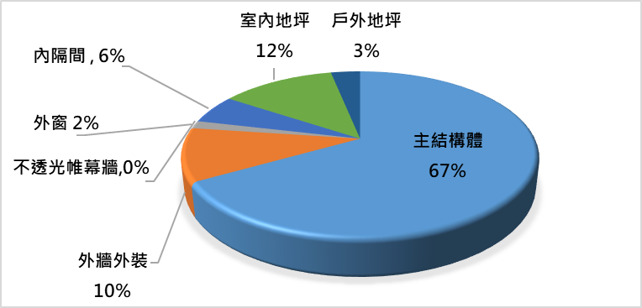
圖 6設計案資材碳排佔比百分比圖（新建+修繕）

  - 再生建材應用
本案無應用再生建材技術設計，再生建材減碳量為0。
  - 低碳工法應用
本案無應用低碳工法技術設計，低碳工法減碳量為0。

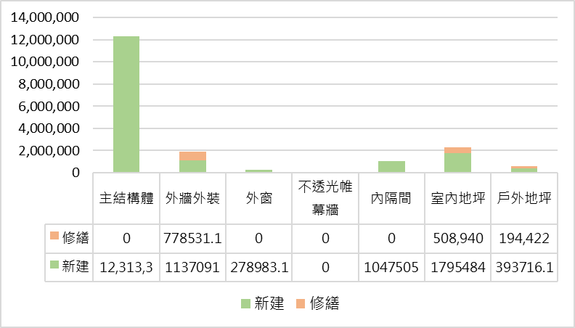
圖 7分項工程新建與修繕碳足跡量比較圖

由圖7得知主結構碳排佔蘊含碳排最大宗，本案即佔七成。換言之，主結構的減碳設計尤其重要，應再設計之初就把減碳的概念納入評估。

施工階段碳足跡CFc
施工碳足跡CFc應依設計案之條件計算一次，令基準案與設計案同，本案地上建築層數S為14層，地下建築層Sb為3層，地上總樓地板面積Afu為54270.09㎡，地下層樓地板面積為22698.87㎡，計算本案及基準案施工碳足跡如下：
  - 地上層
設計案=基準案
CFc =（0.14+ 0.95×S）× AFu ×（1.0 + CFrm/ CFum）
=（0.14+ 0.95×○○）× ○○○○ ×（1.0 + ○○○○/ ○○○○）
=○○○○ （kgCO₂e）

  - 地下層
設計案=基準案
全案總樓地板面積AF=AFu+AFb=○○○○○㎡
CFc’=（0.14+ 2.14×Sb）× AF
=（0.14+ 2.14×○○○○）× ○○○○=○○○○ （kgCO₂e）

拆除廢棄碳階段碳足跡CFdw
建築物拆除廢棄主要將新建及修繕所有採用之建材拆除處理衍生之碳足跡，與建築規模及採用建材量相關， CFdw應依設計案之條件計算一次，基準案與設計案同，本案為地上建築層數S=14層，地下建築層Sb=3層，地上總樓地板面積Afu為54270.09㎡，地下層樓地板面積為22698.87㎡，分別計算本案地上及地下層於設計案及基準案拆除廢棄物碳足跡如下：計算如下：
  - 地上層
a.拆除碳排CFd=（0.06×S +2.01）× AFu=（0.06×○○ +2.01）×○○○○=○○○○
b.廢棄物處理CFwa= 0.055 × Wd × AFu=0.055 × ○○○ × ○○○○=○○○○
c.拆除廢棄碳排CFdw
設計案=基準案
CFdw=（CFd + Cfwa ）× AFu ×（1.0 + CFrm/ CFum）
=（○○○○ +○○○○）× ○○○○ ×（1.0 + ○○○○/ ○○○○）
=○○○○ （kgCO₂e）

  - 地下層
a.拆除碳排CFd’=（0.15×Sb +2.01）× AF=（0.15×○ +2.01）×○○○○=○○○○
b.廢棄物處理CFwa’= 0.135 × Wd × AFb=0.135×○○○×○○○○=○○○○
c.拆除廢棄碳排CFdw’
設計案=基準案
CFdw’= CFd’＋CFwa’=○○○+○○○○=○○○○ （kgCO₂e）

舊建材再利用、低碳循環建材與低碳工法減碳量

舊建材再利用減碳量ΣRMk ×Rk
RMk為舊建材再利用之建材或取得ABRI再生綠建材標章之建材，其碳排標準可取自附錄一、附錄二或自行找尋可靠數據庫計算碳排數據使用之。本案無再生建材使用不必檢討。
設計案(單位: kgCO₂e) |  | 再生建材減碳量
編號 | 建材名稱 | 單位量Rk(單位.) | 再生建材碳排標準RMk(kgCO₂e/單位) | 減碳量
CFw1 |  |  |  | 0
CFw2 |  |  |  | 0
 |  |  |  | 0
ΣRMk ×Rk =

低碳循環建材減碳量ΣLCRk × Lk
低碳循環建材減碳量(kgCO₂e)，由ABRI另立認定辦法，由申請方向ABRI申請認定之，請檢附證明文件。
設計案(單位: kgCO₂e) |  | 再生建材減碳量
編號 | 建材名稱 | 單位量Rk(單位.) | 再生建材碳排標準RMk(kgCO₂e/單位) | 減碳量
CFw1 |  |  |  | 0
CFw2 |  |  |  | 0
 |  |  |  | 0
本案無再生建材使用不必檢討。

低碳工法減碳量ΣLCCm (P38)
低碳工法減碳量(kgCO₂e)，具有實質減碳效益且經 ABRI 指定評定機構認證通過的工法減碳量。由申請方向ABRI申請認定之，請檢附證明文件。
本案無再生建材使用不必檢討。

蘊含碳排減碳措施說明及分析

綜上評估計算再彙整設計案與基準案之蘊含碳排、減碳量及減碳設計如下：

生命週期四階段蘊含碳排
一般建築設計碳排可控制及應用技術多用於地上層，地上總樓地板面積Afu為54270.09㎡，綜上總覽本案地上層碳排量EEC各項碳排構成，再進一步檢計併入地下層後全建築物生命週期之碳排量及單位碳排如下表所示：
邊界 | 項目 | 設計案 |  | 基準案 |  | 減碳量ΔCF （kgCO₂e）
 |  | 碳排量（kgCO₂e） | 占比 | 碳排量（kgCO₂e） | 占比
地下層 | 地下層資材CFs’
 | 地下施工CFc’
 | 地下拆除廢棄CFdw’
 | 地下層碳排小計
地上層 | 新建CFum
 | 更新修繕CFrm
 | 施工CFc
 | 拆除廢棄CFdw
 | 地上層碳排小計
舊建材再利用減碳量
低碳循環建材減碳量
低碳工法減碳量
評估範疇蘊含碳排EEC(含延壽優惠)
基準案蘊含碳排密度尺規ECIs
設計案蘊含碳排密度ECI
全生命週期碳排TEC
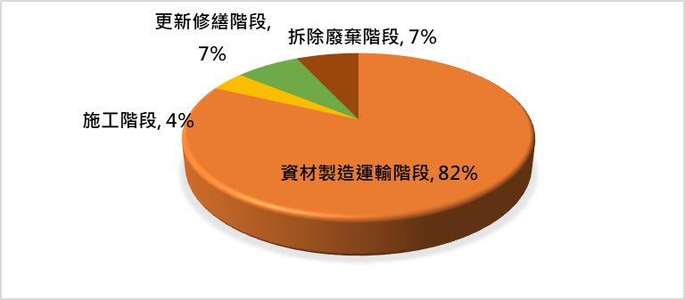

圖 8設計案地上層全生命週期蘊含碳排構成占比圖

各項減碳設計ΔCF貢獻度分析
一般建築設計碳排可控制及應用技術多用於地上層，地上總樓地板面積AFu為○○○○○㎡，綜上總覽本案地上層碳排量EEC各項減碳技術應用如下表所示：
地上蘊含  碳排(kgCO₂e) | 設計案EEC |  | 地上總樓地板面積AFu=
 | 基準案EEC* |  | 碳排密度ECI=EEC/AFu=
減碳參數 | 減碳設計 |  |  | 減碳量ΔCFi （kgCO₂e） | 減碳比
CFs-1 | 跨距比Sp檢討1.53優於標準1.8水準，建築形狀方整形狀係數1.08優於標準1.1水準
CFs-2 | 主結構體採用低碳混凝土設計CSER=1.51
CFiw | 內隔間全面採用灌漿牆取代磚牆
CFf | 室內地坪部分採用Expoxy取代貼磁磚地坪
CFp | 戶外地坪採用RC地坪+連鎖磚設計增碳
 | 設計技術減碳量合計
LL | 良好施工品質提供建築延壽
 | 設計及施工減碳量合計

碳足跡減碳率CFR
a.施工延壽優惠LL
本案統包商為五年內行政院、直轄市工程品質金質獎之優良營造廠施工，可得整體建築延壽優惠係數LL優惠為0.05。
大項 | 條件LLi | 建築延壽優惠係數LL*1 | 採用
耐久設計 | - RC柱樑與RC樓板兩者均完全無埋設管線者 | 0.04（僅對RC構造優惠） *2 | □
 | - RC柱樑與RC樓板兩者之一完全無埋設管線者 | 0.02（僅對RC構造優惠） *2 | □
高品質施工 | - 五年內獲行政院公共工程金質獎 (公共工程品質優良類)特優之營造廠者。 | 0.05 | □
 | - 獲ISO14000認證之營造廠 (具效期內之第三方認證)，或五年內獲行政院公共工程金質獎 (公共工程品質優良類)優等之營造廠者。 | 0.04 | □
*1： 1.2.兩項之一與3.4.兩項之一可累加計算，但不得超過0.08，3.4.兩項不能累加計算，且須檢附證明文件。
*2： 僅適用於RC構造建築物，其他構造類建築物設為0.0
本案評估範疇蘊含碳排
EEC=[(CFum+CFrm+CFc+CFdw)–(ΣRMk×Rk+ΣLCRk×Lk+ΣLCCm)]/(1.0+LL)
= [ ( □□□□+ □□□□□ + □□□□ + □□□□) – 0 ] / (1+□□)
=□□□□
本案減碳量ΔCF= EECc – EEC = □□□□ – □□□□ = □□□□ （kgCO₂e）
加成碳排增減量為 = □□□□- □□□□ = □□□□（kgCO₂e）
b.碳足跡減碳率CFR
本案評估範疇蘊含碳排EEC=□□□□ kgCO₂e，基準案蘊含碳排EECc為□□□□ kgCO₂e，檢計本案碳足跡減碳率如下：
CFR＝ ( EECc – EEC ) / EECc
＝ (□□□□ – □□□□ / □□□□=□□□□%
c.基準案蘊含碳排密度尺規ECIs與蘊含碳排密度ECI計算如下:
ECIs = EECc / Afu=□□□□/□□□□=□□□□（kgCO₂e/㎡）
ECI=ECC / Afu =□□□□/ □□□□ = □□□□（kgCO₂e/㎡）

LEBR分級評估與八等級刻度計算
最後，檢討本案LEBR評估之減碳等級如下：
等級刻度點 | 等級刻度碳排密度計算法 | 評估等級
1+級 | 20%≦CFR
1級 | 16<CFR≦20% | □□□□%
2級 | 12<CFR≦16%
3級 | 8<CFR≦12%
4級 | 3%<CFR≦8%
5級 | -10%<CFR≦3%
6級 | -20%<CFR≦-10%
7級 | CFR≦-20%

LEBR八等級刻度碳排密度計算如下
等級刻度點 | 等級刻度碳排密度計算
1⁺~1 | ECIs×0.80=362
1~2 | ECIs×0.84=381 | □□□□
2~3 | ECIs×0.88=399
3~4 | ECIs×0.92=417
4~5 | ECIs×0.97=439
5~6 | ECIs×1.10=498
6~7 | ECIs×1.20=544

自算碳排資料庫

項次 | 材料 | 單位 | 材料碳排 |  |  | 構造碳排推算
 |  |  | (A)構材 | (B)構材 | 新建碳排 | 更新次數 | 更新碳排 | 更新碳排 | 資料來源
Fow外牆 |  | ㎡ | 基層a. | 表層b. | Fowj，a+b | c | 表層b. | Fowj*, b*c | 資料來源
1
Fw外窗 |  | ㎡ | 玻璃a. | 窗框b. | Fwj，a+b | c | 更新層a+b. | Fowj*,  (a+ b)*c | 資料來源
CFw4 | 鋁框+清5mm | ㎡ | 10.25 | 24.84 | 35.09 | 0 |  |  | LEBR手冊
Fcw不透光帷幕牆 |  | ㎡ | 新建碳排 Fcwj，a |  |  | b | Fcwj*, a*b |  | 資料來源
Fiw內閣間 |  | ㎡ | 新建碳排 Fiwj，a |  |  | b | Fiwj*, a*b |  | 資料來源
Ff室內地坪 |  | ㎡ | 基層a. | 表層b. | Fowj，a+b | c | 更新層a./b | Fowj*, a*c+b*c | 資料來源
基層
表層
Ffp室外地坪 |  | ㎡ | 基層a. | 表層b. | Fowj，a+b | c | 更新層a./b | Fowj*, a*c+b*c | 資料來源
提醒：非載列於手冊上之碳排數據建議補列於本表。
註：是否區分基層與表層、框架與玻璃、更新次數等需分別計算

附錄一 結構計算書摘錄

附錄二 基本圖說
1.平面圖語面積計算表
1-14F樓地板面積合計：
3734.96+3913.09+3885.17*12=54,270.09m²
B1F~B3F 樓地板面積合計：7566.29*3=22,698.87
2.立面圖及外窗面積計算

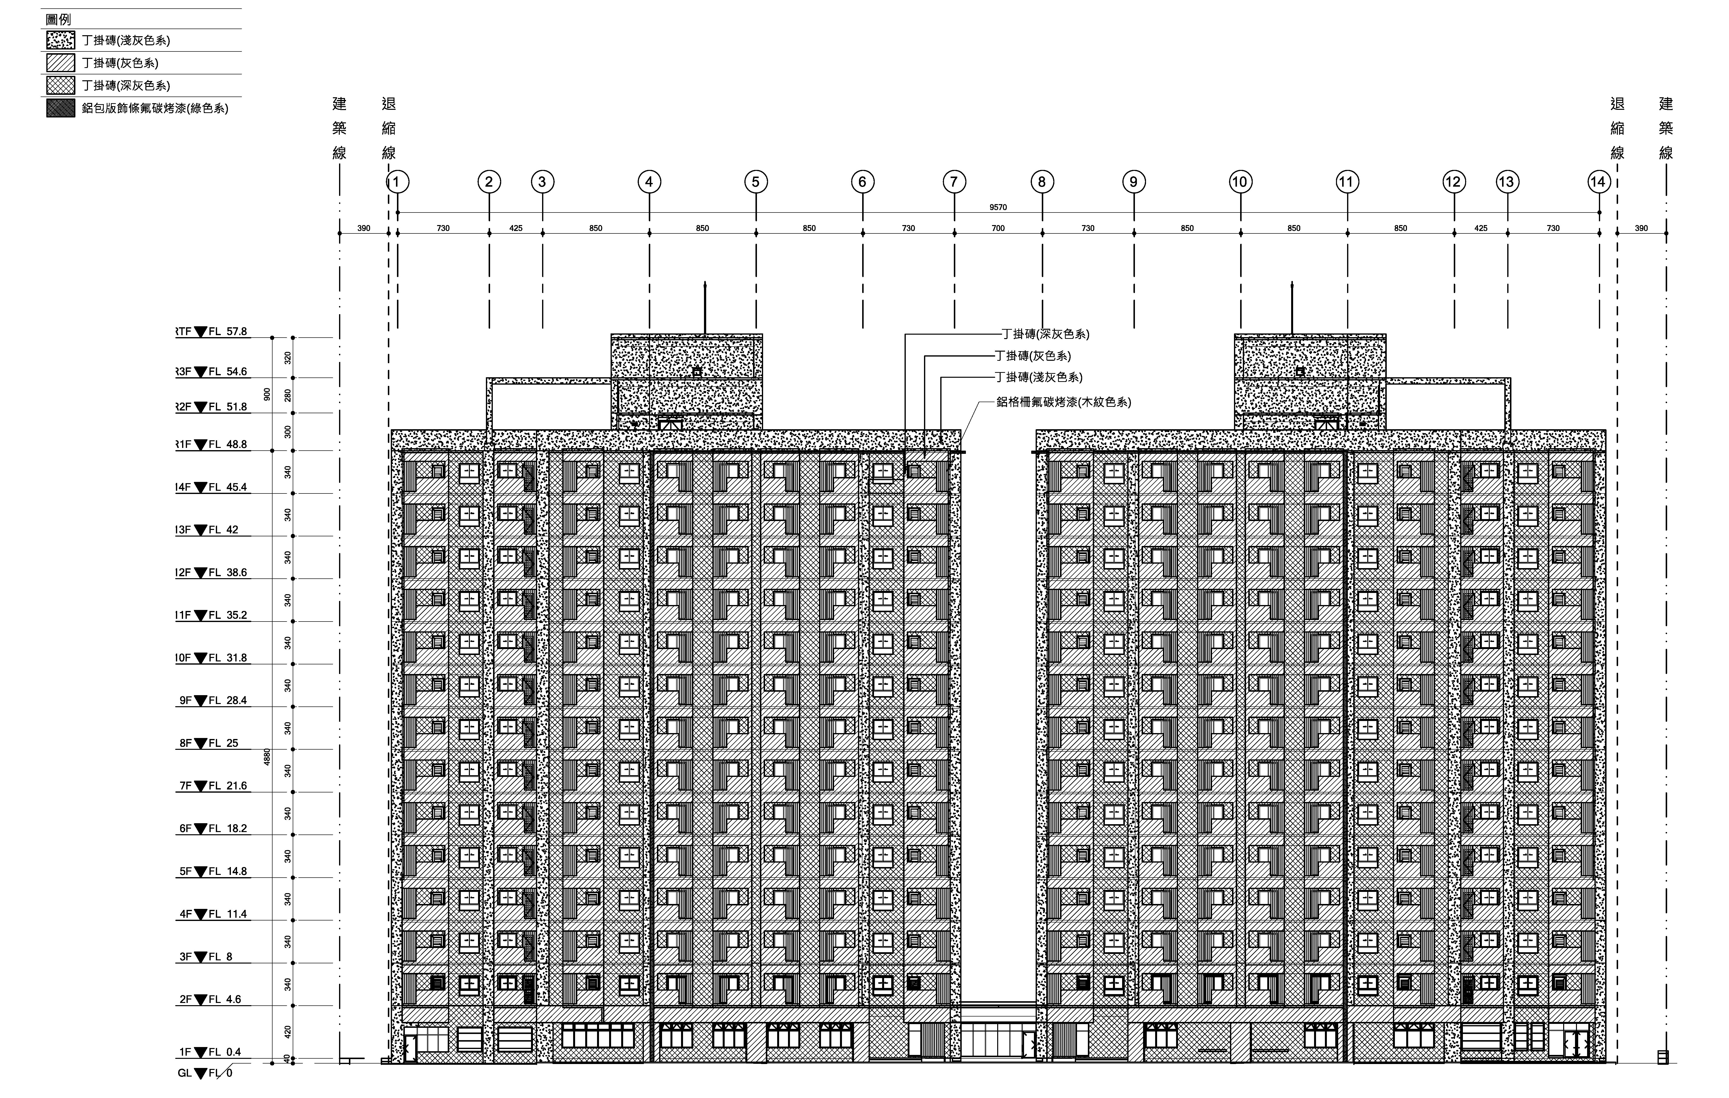
南向立面圖
北向立面圖

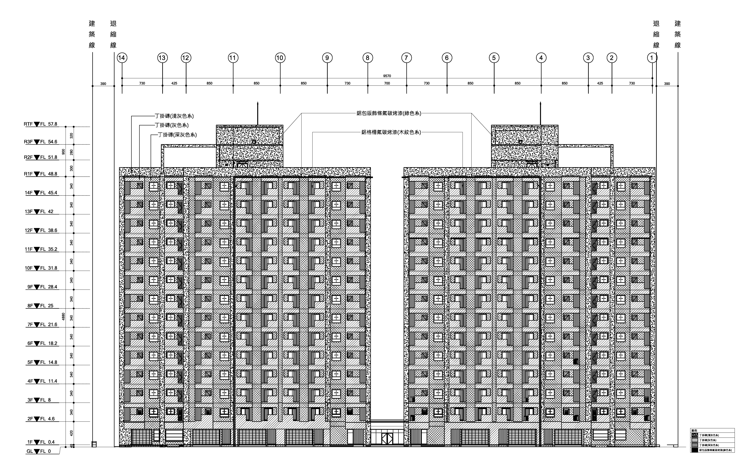

北向立面圖

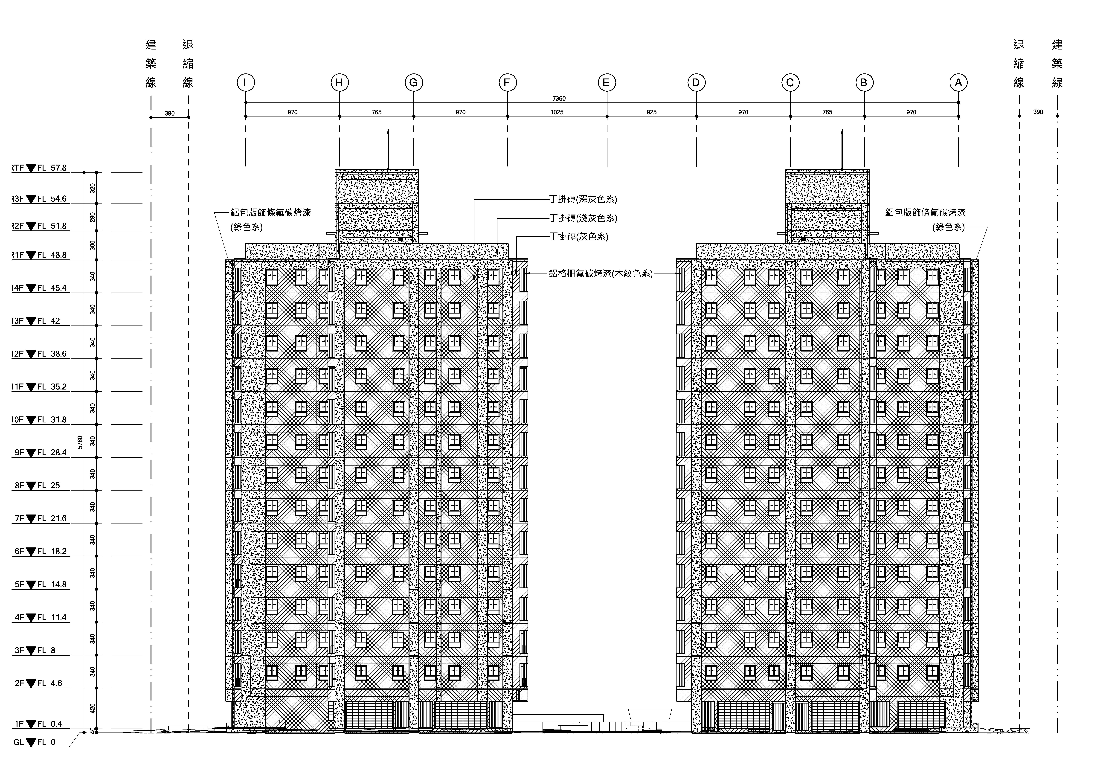
東向立面圖

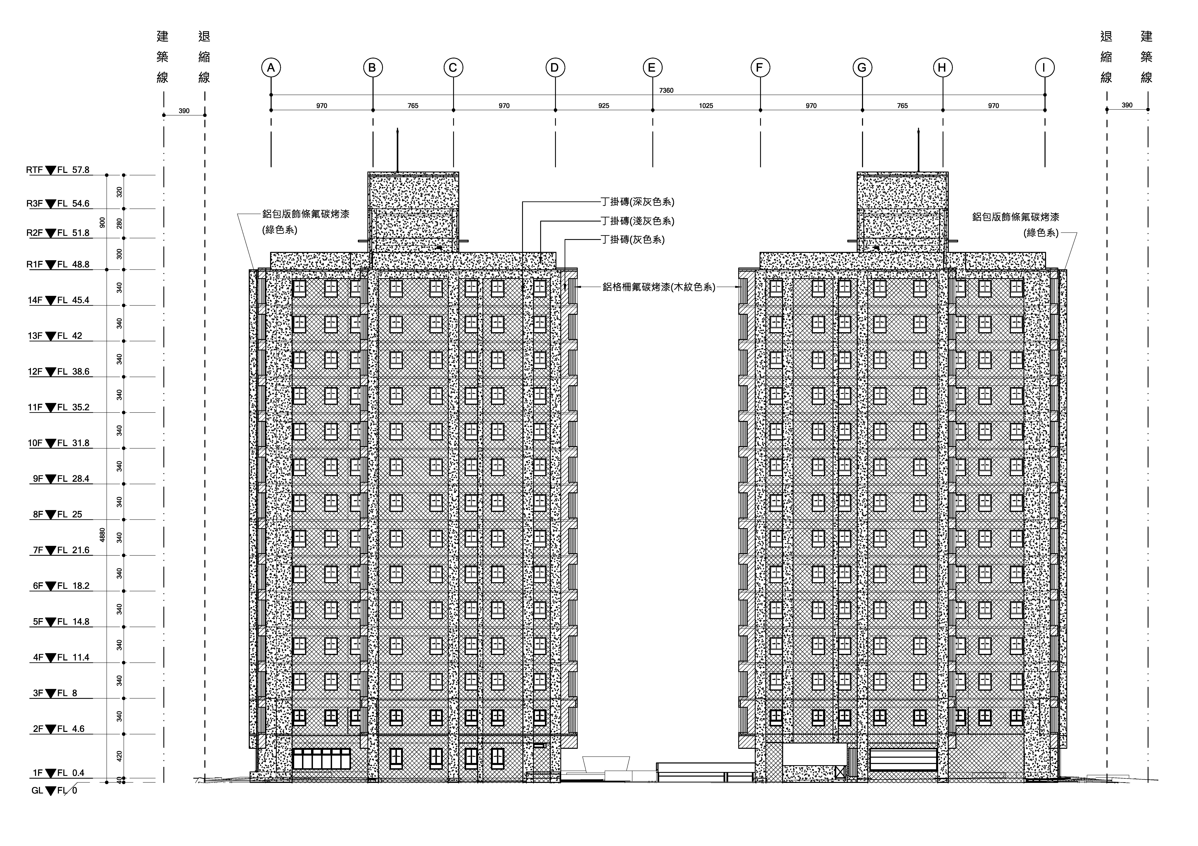

西向立面圖

- 外窗面積計算
分別統計各層各類窗扇玻璃面積如下表所示：
分類 | 1F | 2F | 3F | 4F | 5~7 F | 8~14F | 1~14F合計
5+5清 | 36 | 193.51 | 194.21 | 204.02 | 204.02*3 | 206.47*7 | 2685.07
6+6清 |  | 153.51 | 153.51 | 146.37 | 146.37*3 | 142.8*7 | 1892.1
P10 | 494.07 |  |  |  |  |  | 494.07
P5 |  | 53.3 | 51.76 | 54.9 | 52.26*3 | 52.26*7 | 682.56

- 立面外裝面積計算：
2349.95+2832.02+2872.21+2866.50+2869.14*3+2870.26*7=39619.90㎡

附錄三 內隔間面積計算
本案地上層室內隔間全面採用灌漿牆施作，逐層匡列統計隔間數量如下：
1.灌漿牆
棟別 | 樓層 | 牆材料 | 面積(㎡) | 分層小計(㎡)
公 | 1F | 灌漿牆 | 750.96 | 750.96
A | 2F | 灌漿牆 | 653.48 | 2557.425
E | 2F | 灌漿牆 | 639.20
D | 2F | 灌漿牆 | 648.38
B | 2F | 灌漿牆 | 648.72
A | 3F | 灌漿牆 | 651.63 | 2557.425
E | 3F | 灌漿牆 | 665.93
D | 3F | 灌漿牆 | 619.78
B | 3F | 灌漿牆 | 620.10
A | 4F | 灌漿牆 | 655.53 | 2548.325
E | 4F | 灌漿牆 | 665.60
D | 4F | 灌漿牆 | 617.18
B | 4F | 灌漿牆 | 610.03
A | 5F-7F | 灌漿牆 | 630.18 | 2473.575*3=7420.725
E | 5F-7F | 灌漿牆 | 637.00
D | 5F-7F | 灌漿牆 | 603.53
B | 5F-7F | 灌漿牆 | 602.88
A | 8F-14F | 灌漿牆 | 639.60 | 2485.6*7=2485.6
E | 8F-14F | 灌漿牆 | 639.60
D | 8F-14F | 灌漿牆 | 603.53
B | 8F-14F | 灌漿牆 | 602.88
 |  |  |  | 33266.415

2.RC牆
棟別 | 樓層 | 牆材料 | 面積(㎡) | 分層小計(㎡)
公 | 1F | RC牆 | 32.34 | 32.34

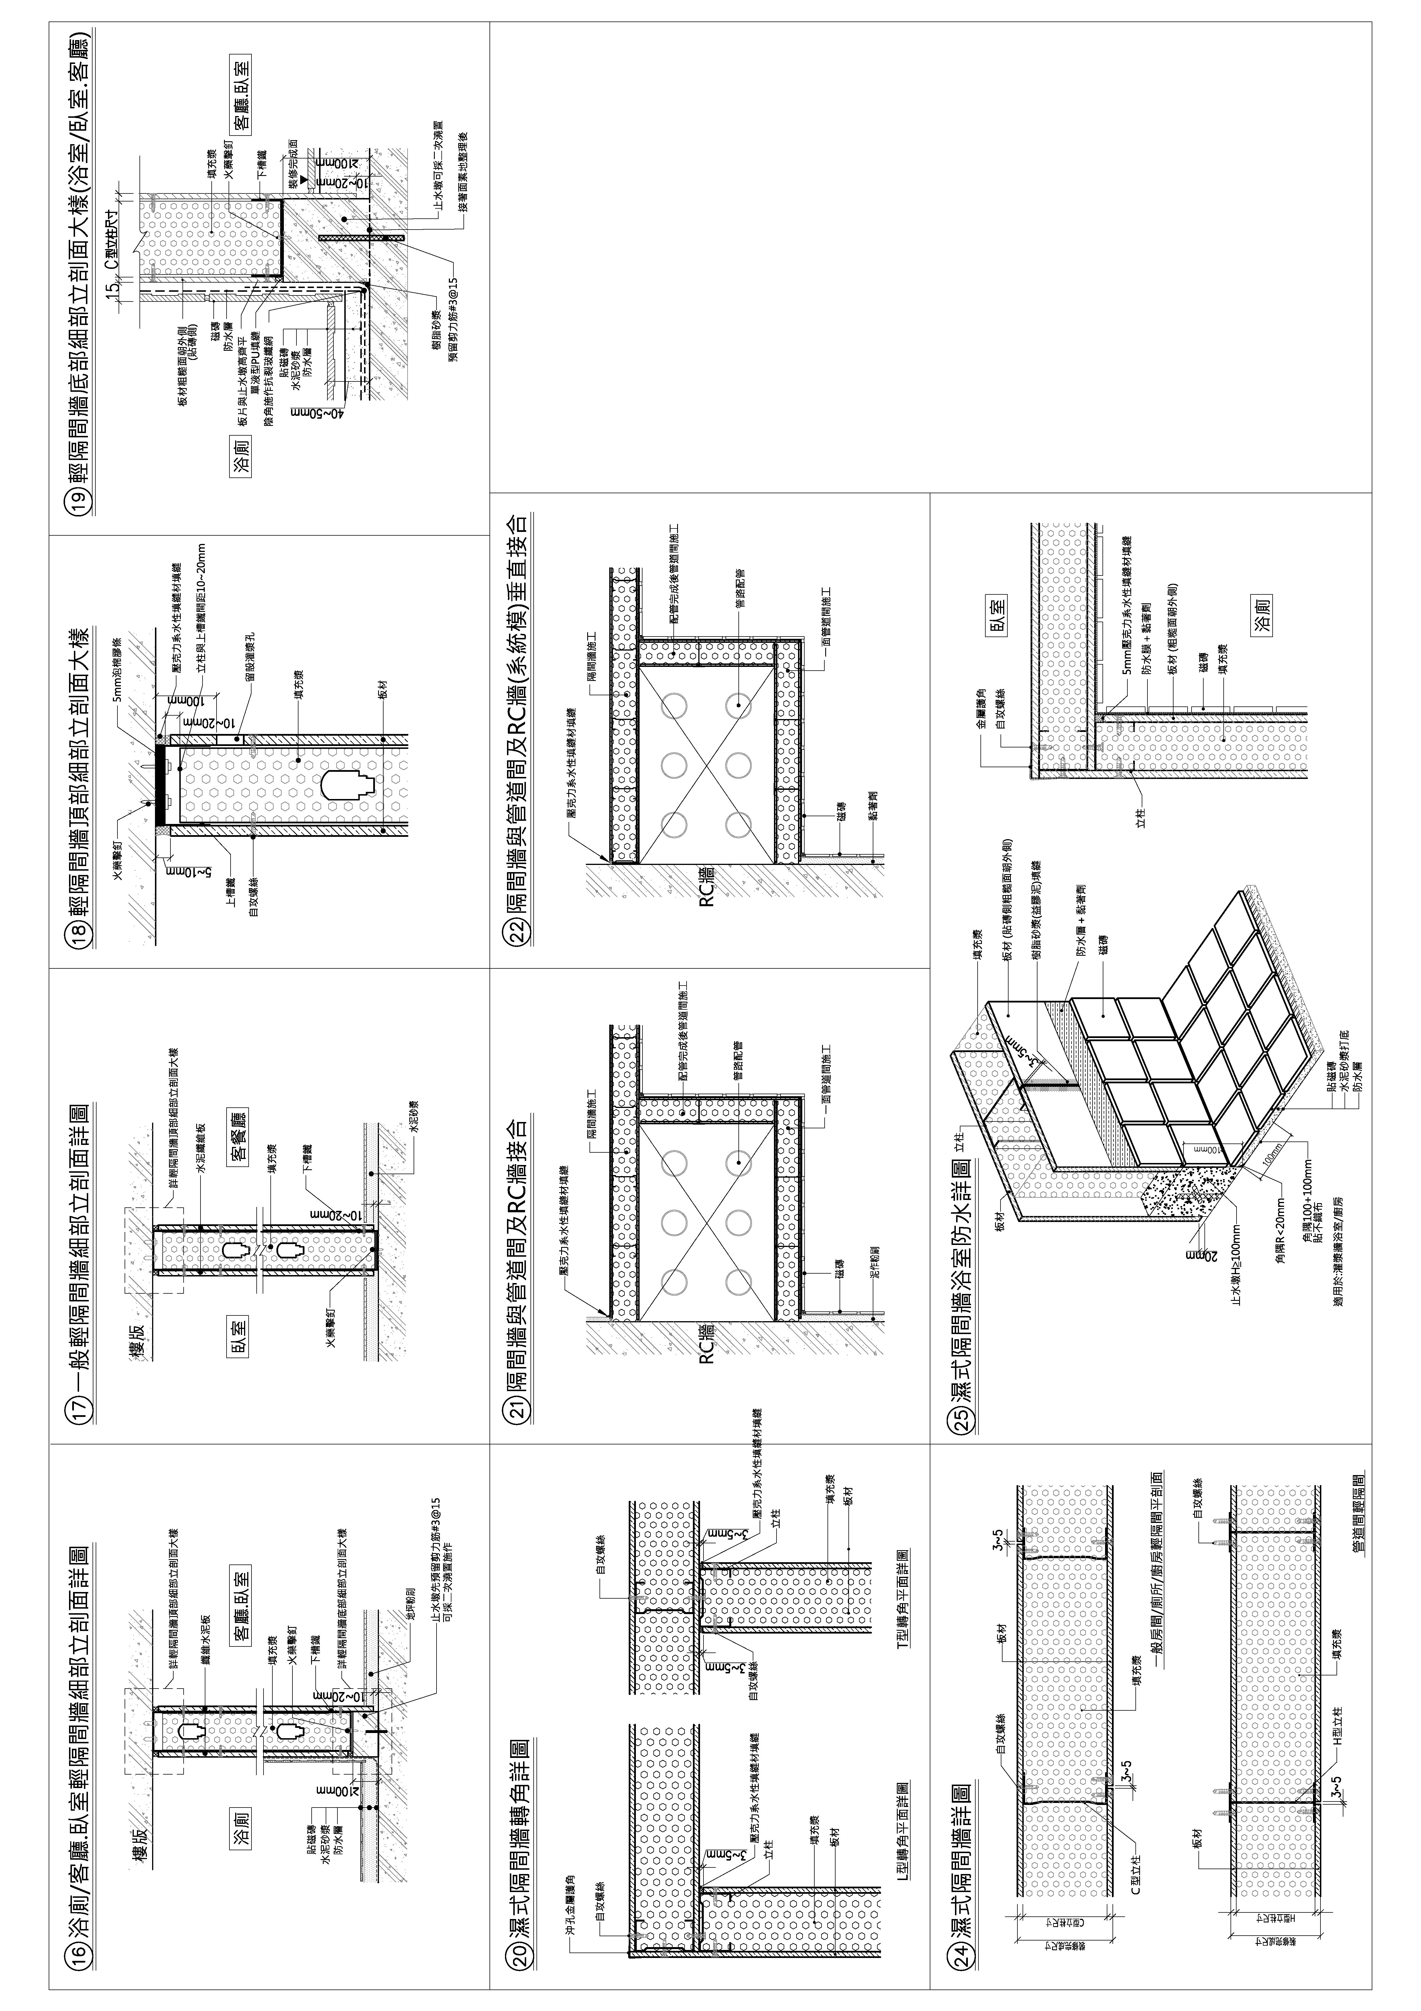

附錄四 室內地坪面積計算
193.9
依據本案設計規劃之裝修表，逐層匡列計算本案室內地坪材料面積結果如下表所示：
樓層 | 磁磚 | epoxy | 無 | 緩衝樓板
1F
2F
3F~14F
1~14F小計
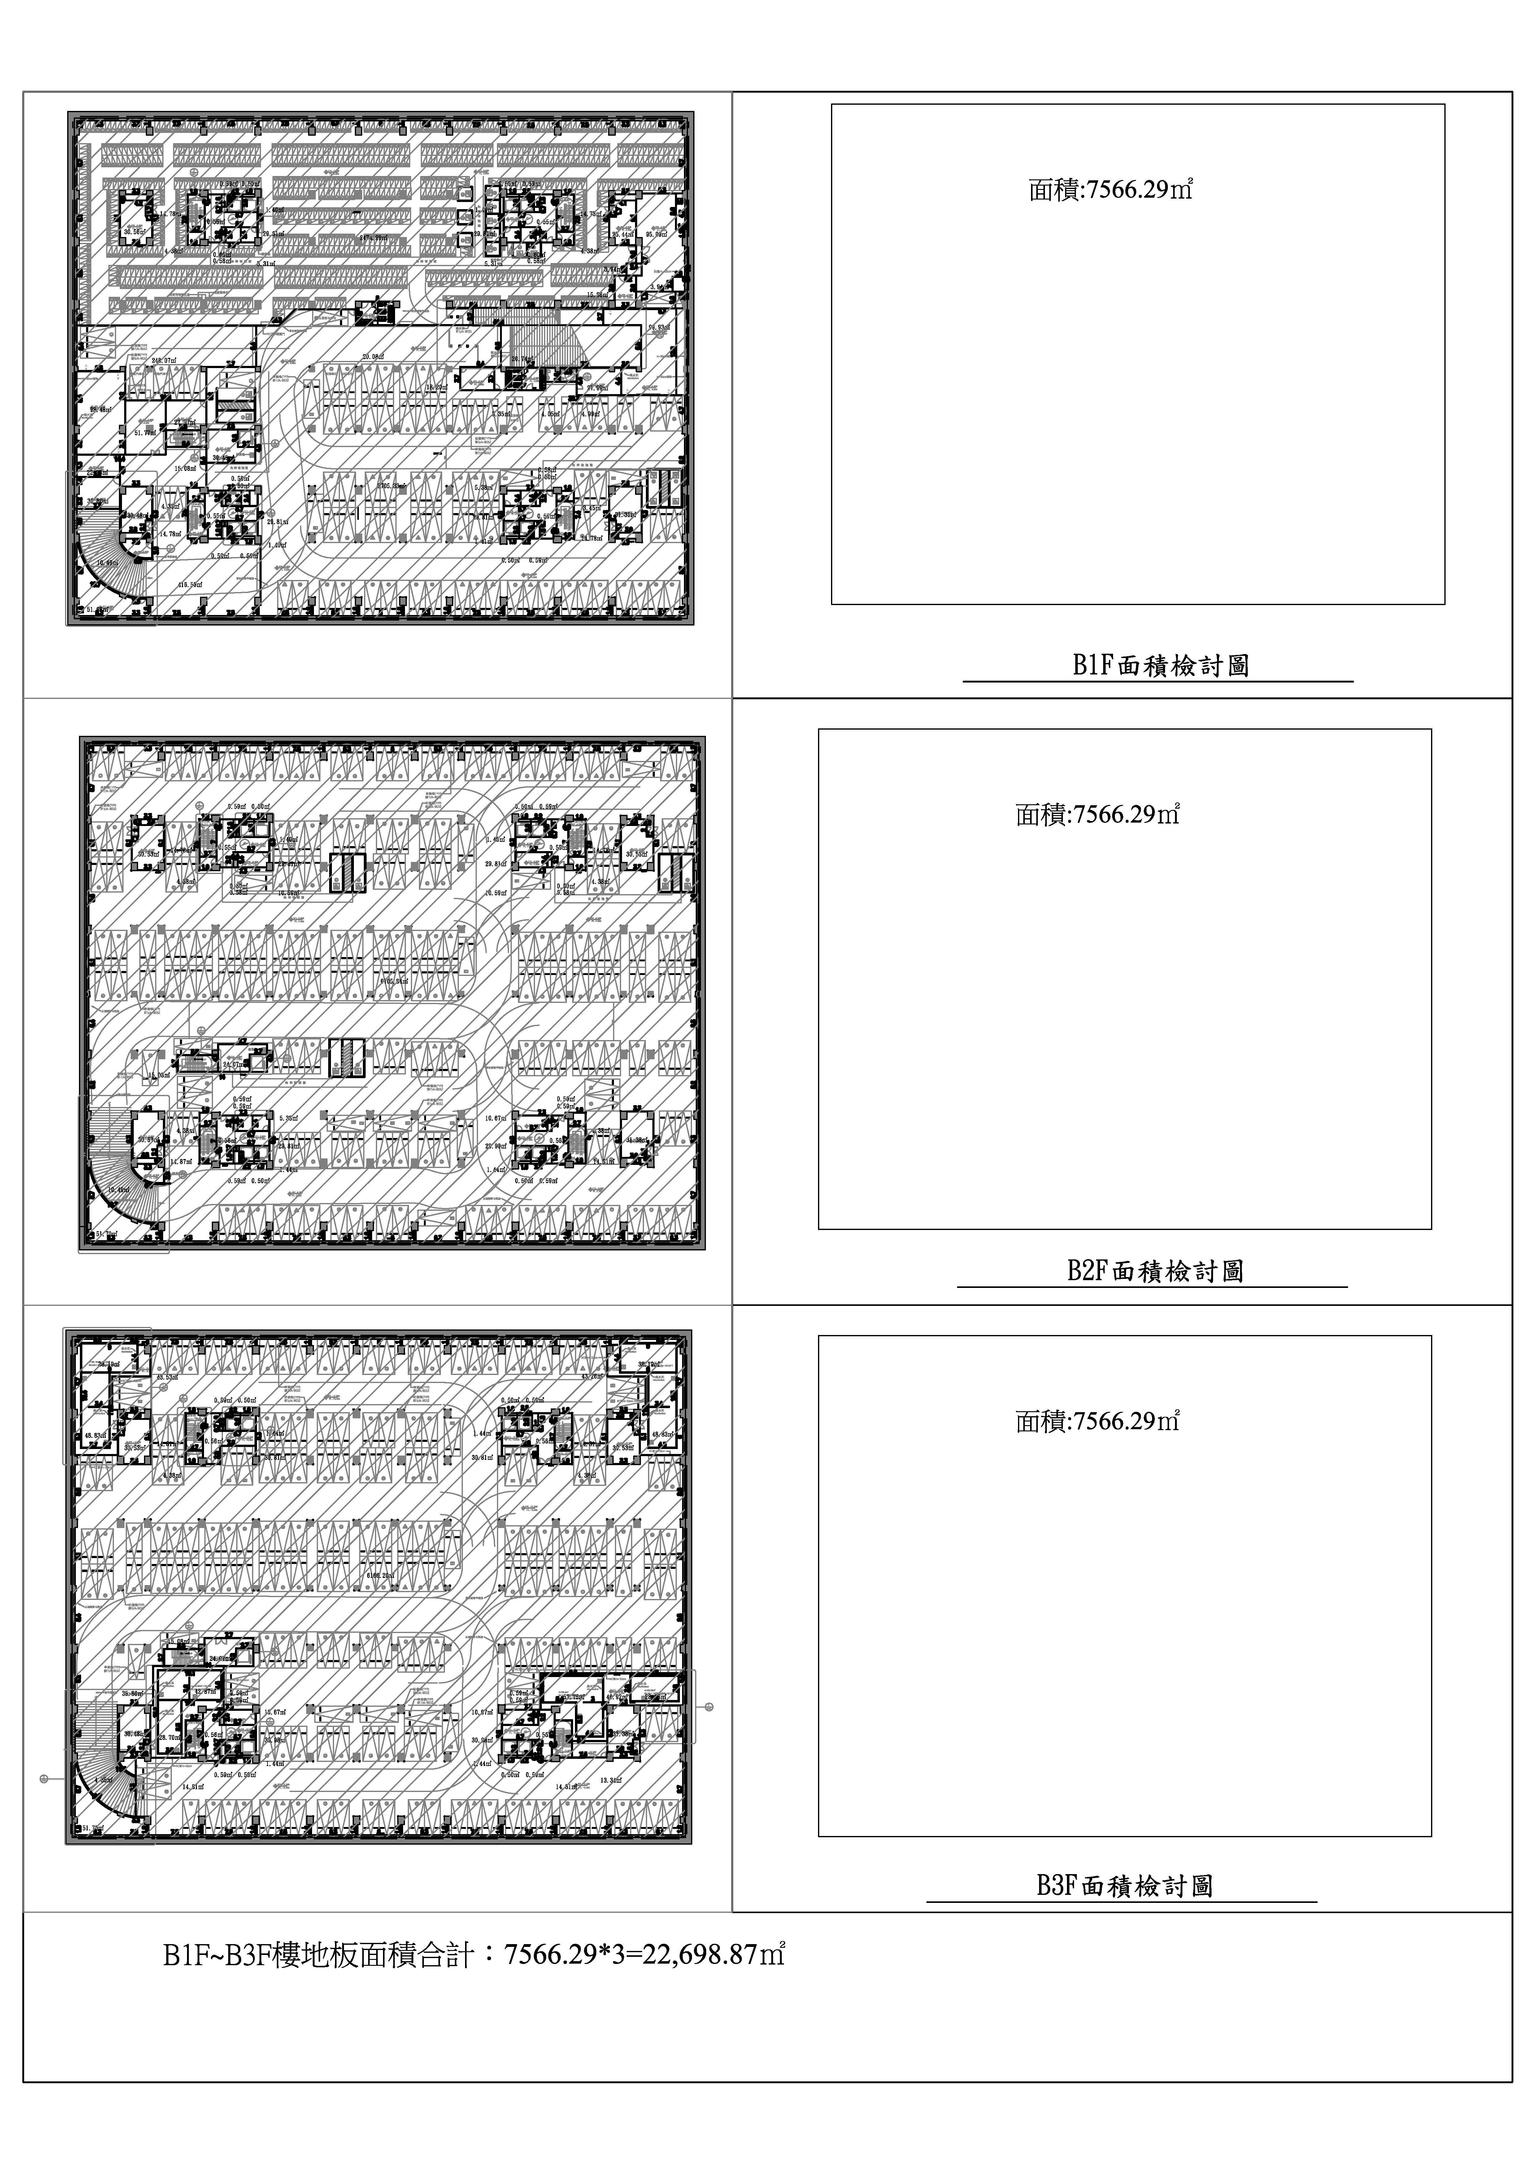

附錄五 戶外地坪面積計算書

